
ČMKU, ČMKJ, Retriever klub CZ
ve spolupráci s OMS Ostrava

Klubové Mezinárodní zkoušky retrieverů
se zadáváním čekatelství CACT, res. CACT
pro plemena retrieverů – LR, GR, FCR, CHBR, CCR, NSDTR.
Datum 14. – 15. 9. 2024 Místo Ostrava - Svinov
Ředitel zkoušek: Karel Malík
Pořadatel zkoušek: Retriever klub CZ - spolek
Organizátor: Miluše Bartusková
Pověřená osoba: MVDr. Roman Zedek
Sbor rozhodčích: deleguje ČMKJ

Program:
Sobota

7:30 hod. sraz účastníků, prezentace, veterinární přejímka

Místo srazu: Lovecká chata MS Ostrava – Svinov,
GPS: 49.8104147N, 18.1665975E (Mapka na konci propozic)
08:00 hod. zahájení zkoušek, přesun do honitby
asi 17:00 hod. (dle průběhu zkoušek) ukončení prvního dne
Po ukončení 1. dne bude na Lovecké chatě pro účastníky a rozhodčí přichystáno pohoštění formou rautu
Neděle

07:30 hod. sraz účastníků

07:45 hod. zahájení druhého dne zkoušek, přesun do honitby
Asi 17:00 hod. (dle průběhu zkoušek) ukončení zkoušek, vyhlášení výsledků

Přihlašování, platba a storno:
Přihlašování (registrace), platba i případné storno probíhá podle pokynů zveřejněných na webu Retriever klubu.
Přihlásit se lze výhradně přes tento web: https://is.retriever-klub.cz/udalosti .
Zkoušek se může účastnit nezletilý vůdce, který doloží (např. předložením OP), že je starší 15 let. Vždy ale musí být na místě po celou dobu zkoušky přítomen jeden ze zákonných zástupců, který ponese za nezletilého účastníka zodpovědnost a který organizátorovi předá písemný souhlas s tím, aby dítě předvedlo psa na zkouškách.

Veterinární podmínky:
1. Psi chovatelů z ČR musí být doprovázeni očkovacím průkazem (dle § 6 odst. 3 písm. b) zákona 166/1999 Sb., o veterinární péči a o změně některých souvisejících zákonů v platném znění - veterinárního zákona) nebo pasem zvířete v zájmovém chovu. Všechna zvířata od stáří 6 měsíců musí mít platnou vakcinaci proti vzteklině a potvrzení o této vakcinaci v souladu s § 4 odst.1, písm. f) veterinárního zákona. Psi chovatelů z členských zemí EU a třetích zemí musí splňovat podmínky dané nařízením Evropského Parlamentu a Rady 998/2003 ze dne 26. 5. 2003.
2. Psi musí být klinicky zdraví, v dobré kondici a musí pocházet z místa prostého nebezpečných nákaz přenosných na masožravce.
3. Ke zkoušce nebudou připuštěny hárající feny, feny ve druhé polovině březosti a feny méně než 50 dní po porodu.
4. Přejímku a kontrolu zdravotního stavu psů provede pověřená osoba. Psi, kteří neprošli ve stanovené době veterinární přejímkou, se nesmí akce zúčastnit.
5. Po dobu konání zkoušek bude zajištěna veterinární pohotovost.

Všeobecné podmínky:
- Pes v den zkoušek musí splňovat podmínku minimálního věku 10 měsíců.
- Na zkouškách se bude posuzovat podle příslušného Soutěžního řádu pro klubové zkoušky retrieverů platného od 1. 1. 2015, včetně úpravy soutěžních řádů ČMKJ pro retrievery platné od 1. 1. 2017.
- Odesláním přihlášky zároveň majitel potvrzuje, že propozice četl, jsou mu známé veterinární a všeobecné podmínky, vůdci je znám zkušební řád a bude se jím řídit, souhlasí, že pořadatel zpracovává jeho osobní údaje ve smyslu zákona 110/2019 Sb. Více informací na https://www.retriever-klub.cz/klub/gdpr/ Pořadatel upozorňuje, že může být během zkoušek pořizována fotodokumentace.
- Ke zkouškám nebudou připuštěni psi a vůdci, kteří nesplňují všeobecné podmínky pro účast na zkouškách. Tyto podmínky jsou uvedeny v Soutěžním řádu pro retrievery.
- Přejímku a kontrolu zdravotního stavu psů provede pověřená osoba. Psi, kteří neprošli ve stanovené době veterinární přejímkou, se nesmí akce zúčastnit.
- Při kontrole očkování na vzteklinu je očkování na vzteklinu platné pouze tehdy, pokud je zaznamenané v očkovacím průkazu, ve kterém je současně evidováno načipování. Výjimku mají psi narození před rokem 2011. Jakékoliv jiné očkování bez možnosti ověření identity psa není možné jako platné.
- Sbor rozhodčích deleguje ČMKJ na návrh pořadatele.
- Nejúspěšnějšímu jedinci v plemeni, který dokončí zkoušky v I. ceně může být přiznáno čekatelství šampiona práce - CACT, druhému pak res. CACT, tituly nejsou nárokové a záleží na sboru rozhodčích, zda posoudí výkon jako mimořádný. Na zkoušce při získání I. ceny a přiznání titulu CACT může být jedinci každého plemene přiznán klubový pracovní titul CCT.
- Pes, který úspěšně složí zkoušku, získává loveckou upotřebitelnost. O vystavení potvrzení si vůdce požádá po úspěšném ukončení zkoušek do vyhlášení výsledků. Kartička lovecké upotřebitelnosti může být zaslána dodatečně.
- Ke zkouškám nebude připuštěn jedinec, jehož majitel/vůdce neprokáže jeho totožnost (jedinec označen viditelným tetováním, nebo čipem) nebo nebude označení psa odpovídat údajům zapsaným v průkazu původu.
- Volné pobíhání psů mimo průběh zkoušek je zakázáno. Pořadatel neručí za škody způsobené psem, ani za jeho ztrátu, zranění či uhynutí v průběhu zkoušek.
- Vůdce psa musí mít s sebou průkaz původu psa a očkovací průkaz. Vůdce musí být vzhledem k typu zkoušky vhodně oblečen.
- Pořadatel a sbor rozhodčích má právo, ze zkoušky vyloučit psa prokazujícího agresivitu, a to jak vůči lidem, tak i ostatním psům.
- Pořadatel má právo, bez sdělení důvodu, odmítnout přihlášku na tyto zkoušky. O tomto svém rozhodnutí musí informovat vůdce (majitele) psa, nejpozději 10 dnů před konáním zkoušek
15. Pořadatel si vyhrazuje právo v případě nepříznivých podmínek, které by ohrožovaly zdraví či život účastníků nebo psů, zkoušky kdykoli zrušit bez náhrady

Pořadatel:
Retriever klub CZ - spolek
Příkop 843/4, 602 00 Brno – Zábrdovice

Organizátor:

Jméno: Ing. Miluše Bartusková, Ph. D.
Adresa: Šrobárova 527/13, Ostrava – Hrabová
tel. č.: +420 604 432 200
e-mail : mila.bartuskova@seznam.cz

Sponzor:



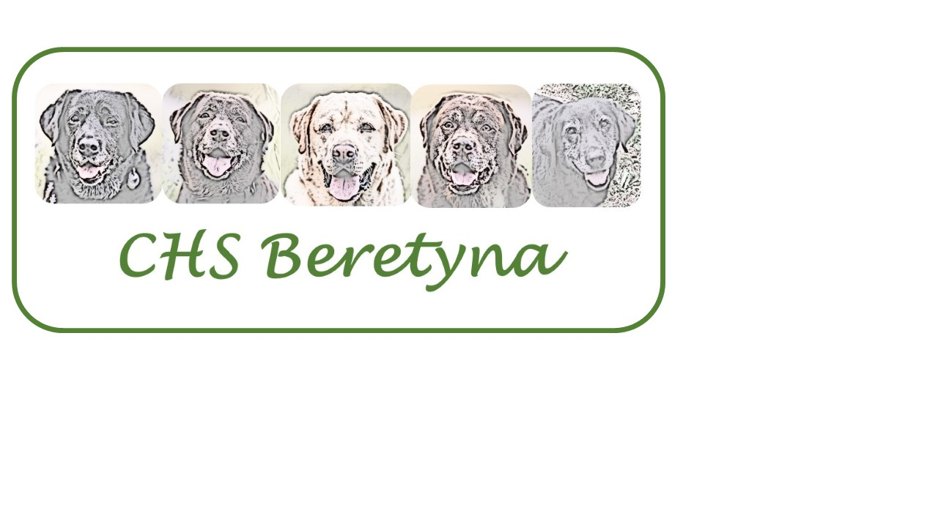

Mapka s místem srazu:

